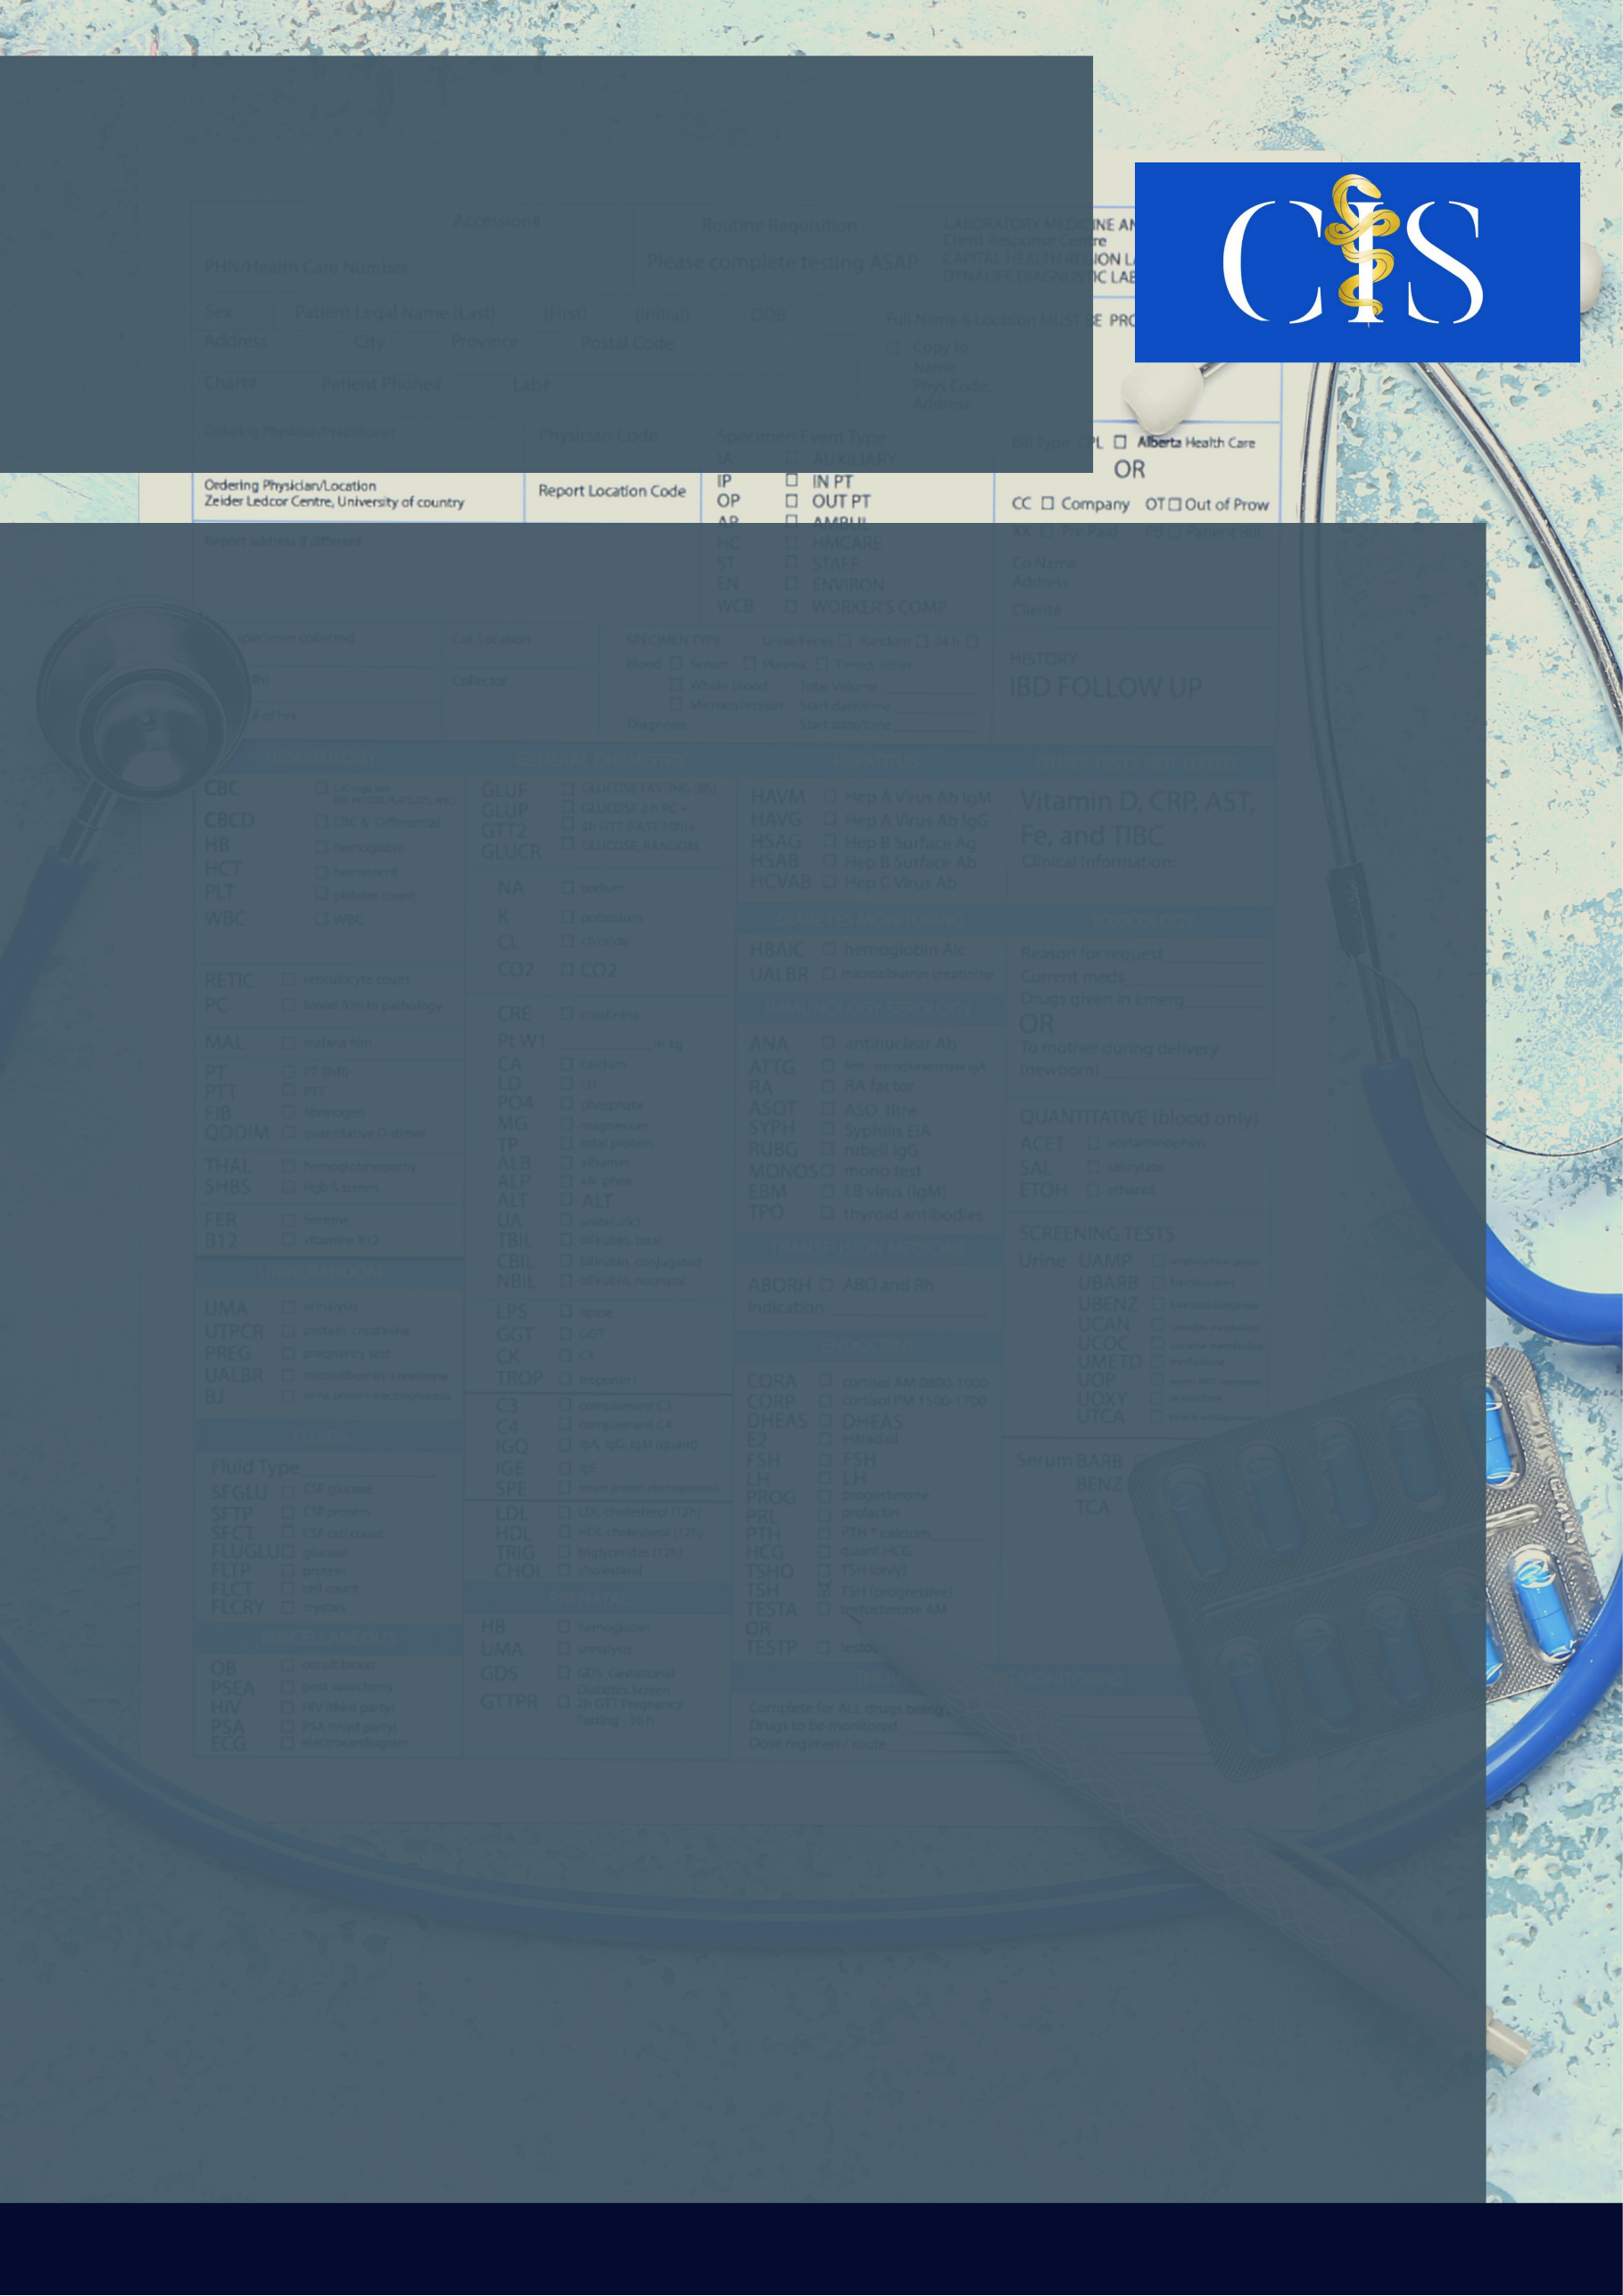

Andressa Escarlatte Avelino de Sousa Dantas¹, Deciomar da Silva Pereira Junior², Daniel França Mendes de Carvalho³

Plataforma Braineurysm: Sistema Para Gestão de Aneurismas

**Apoio:** [**www.editorapasteur.com.br**](http://www.editorapasteur.com.br) **- @editorapasteur**

**INTRODUÇÃO**

Os aneurismas cerebrais são lesões caracterizadas por dilatações na parede das artérias intracranianas. A falta de gestão de dados sobre essas cirurgias que os neurocirurgiões e os residentes fazem no decorrer de sua carreira é um impasse para uma possível sistematização relativa a esses aneurismas.

**OBJETIVO**:

Propor uma ferramenta eletrônica para a coleta rápida e sistematizada desses dados, composta pelos principais parâmetros clínicos e cirúrgicos de avaliação dos pacientes vítimas de hemorragia subaracnóidea e aneurismas cerebrais.

**MÉTODO**:

O trabalho trata-se da apresentação construtiva da Platafoma Braineurysm (Aplicativo), de forma sistematizada.

**RESULTADOS**:

Demonstrou-se a viabilidade de uma plataforma para cadastramento de casos clínicos de aneurismas, intervenções, avaliações e imagens, além da possibilidade da gestão de pacientes.Com uma plataforma de gestão de aneurismas podemos ter soluções de rastreabilidade de dispositivos cirúrgicos com facilidade de acesso via smarthphones e computadores. A não utilização de informações das cirurgias em papéis é um outro benefício da plataforma, sendo assim, o profissional terá um planejamento altamente eficaz de seus procedimentos devido às soluções que o aplicativo pode trazer, pois ao registrar dados clínicos o mesmo gera gráficos com dados sobre pacientes, prontuários, hospitais, convênios e localização de aneurismas cadastrados.

**CONCLUSÃO**:

A plataforma Braineurysm tem a capacidade de localizar com precisão pacientes com algum tipo de dispositivo em intervenções neurocirúrgicas. O acompanhamento e evolução dos pacientes garantindo um progresso mais eficaz nas neurocirurgias de aneurisma é um benefício para o paciente.

Palavras-chave:

*Big Data. Neurocirurgia. Aneurisma. Informática Médica.*

Filiações:

Acadêmicos de Medicina do Centro Universitário Uninovafapi¹ ²

Médico-UFPI, Neurocirurgião-UFMG³